Отчет
об управленческой деятельности
заместителя директора МБОУ «Майинский лицей МР «Мегино-Кангаласский улус»

I. Общие сведения
Фамилия, имя, отчество: _________Иванова Елизавета Семенговна
Место работы, должность: МБОУ «Майинский лицей» МР «Мегино-Кангаласский улус»,
Зам. директора по УВР
Образование, специальность по диплому: 1992г Якутский государственный университет, __специальность –физика
Курсы повышения квалификации по профилю деятельности:
- 2010г. Хабаровский краевой институт развития образования, «Современный образовательный комплекс», 72ч.
- 2013 г. ФПК ПВ и ССУЗ ФГБОУ ВПО Дальневосточного государственного гуманитарного университета, «Теоретико-методологические основы управленческой деятельности" 72ч, г.Хабаровск;
Общий трудовой стаж 21 год, в том числе педагогический стаж 21 год, управленческий стаж 15 лет.
Назначен на занимаемую должность в данном учреждении: заместитель директора по воспитательной работе – 2004 г. приказ по Мегино – Кангаласскому управлению образованием №1-52/2 от 11.11.2004; заместитель директора по учебной работе – 2012 г. приказ по МБОУ «Майинский лицей» № 03-225 от 27.08.2012 г.
Квалификационная категория по должности, год присвоения: первая, приказ по Мегино-Кангаласскому управлению образованием №2-44/1 от 10.09.2007г

II. Личные достижения в профессиональной деятельности
Государственные, отраслевые и ведомственные награды, другие виды поощрения (указать год награждения): Почетная Грамота МО РС (Я), 2009 г.

Участие в научно-практических конференциях различного уровня:
- республиканская научно-практическая конференция «Гимназическое образование в контексте современной модели «Российское образование - 2020», секция «Классные проекты в формировании активной жизненной позиции» (12-13 марта 2009 г.);
- форум Победителей ПНПО, мастер-класс Майинской гимназии, август, 2007 г.;
- НПК «Народный театр - в развитие единого социокультурного пространства», защита проекта (февраль, 2008);
- мастер – класс кафедры допобразования на республиканских Проблемных курсах РЦ ИПКРО «Основы ИКЛ» на базе гимназии (февраль, 2008.)

Авторские научно-методические разработки :
- Проект «Воспитание социально активной личности через проекты классных коллективов» (2010г.);
- Проект «Одаренные дети Мэцэ» - участие в конкурсе проектов на Грант Главы улуса (2008 г.);
- Статья «Гуманистические, социально значимые ценности – основа системы воспитания» в методическом сборнике Майинской гимназии (2009 г.);

Другие профессиональные достижения, в т.ч. результаты участия образовательного учреждения в соответствующих конкурсах, смотрах федерального, республиканского, муниципального уровня:
Ступени развития Майинский лицея за 5 лет
2008 г.
- Опорная школа Министерства образования Республики Саха (Якутия) по обучению якутскому языку и литературе образовательным учреждением РС (Я).
- Пилотная площадка Образовательного центра «Школьный университет» Томского государственного университета систем управления и радиоэлектроники по апробации модели учебно-методического сопровождения в рамках организации профильных классов по направлению «Информационные технологии».
- Вступление в пилотный эксперимент по внедрению новой системы оплаты труда КПМО.
2009 г.
- Базовая школа по реализации международной исследовательской «Будущее за ИКТ!».
2010 г.
- Школа Ассоциации Северо-Восточный федеральный университет имени М.К. Аммосова «Северо-Восточный университетский образовательный округ».
2011 г.
- Ресурсный центр СВФУ имени М.К. Аммосова по реализации проекта взаимодействия Университета с общеобразовательными учреждениями по работе с одаренными детьми.
- Базовая школа ИРО и ПК – федеральной стажировочной площадки по реализации проекта «Наша новая школа» в составе МУ «Мегино-Кангаласское районное управление образования».
2012 г.
- Участник Автономной некоммерческой просветительской организации в области естествознания и высоких технологий «Школьная лига РОСНАНО».

Достижения Майинского лицея за 5 лет
2007 г.
- Обладатель Гранта Министерства образования Республики Саха (Якутия) в номинации «Виртуальные проекты формирования государственно-общественного управления школой» в рамках V республиканской педагогической ярмарки «Сельская школа-2007».
- Дипломант Всероссийского фестиваля инновационных психолого-педагогических проектов «Психология и современное Российское образование» в номинации «Психологическая служба в учреждении общего образования».
- Победитель регионального Всероссийского конкурса «Лучшие школы России-2007».
2008 г.
- Обладатель номинации «Лучший партнер года по продвижению программы «Гимназический союз России» в субъектах Российской Федерации» по итогам реализации программы Фонда поддержки образования в субъектах Российской Федерации в 2007-2008 учебном году в числе 13 школ России.
- Обладатель Гранта Президента Республики Саха (Якутия) для образовательных учреждений, реализующих инновационные образовательные проекты и программы.
2009 г.
- Победитель республиканского конкурса «Будущее Якутии» среди общеобразовательных учреждений РС (Я) на Грант Президента Республики Саха (Якутия).

2010 г.
- Победитель конкурса инновационных образовательных проектов и программ МО РС (Я).
2011 г.
- Первое место в командном зачете олимпиаде гимназий Заречья.
2012 г.
- Победитель творческого фестиваля «Созвездие» среди школ улуса;
- Победитель комплексной спартакиады школьников улуса.
- Первое место в командном зачете олимпиаде гимназий Заречья.
2013г.
- Победитель виртуального этапа педагогической ярмарки «Сельская школа & Образовательная марка» с проектом «Региональная сеть наношкол (в рамках «Школьной лиги РОСНАНО)». Обладатель гранта Министерства образования РС (Я).
- Победитель конкурса "Школа года СВФУ-2013" Ассоциации «Северо-Восточный университетский образовательный округ»

Достижения по направлениям деятельности Ивановой Е.С.
2008 г.
- Два лагеря стали призерами смотра среди экологических и культурологических лагерей по итогам летнего отдыха;
2009 г.
- Презентация деятельности филиала ФМФ «Ленский край» по распространению опыта работы с одаренными и интеллектуально развитыми детьми во Всероссийском образовательном форуме в г. Москва (2009 г);

2010 г.
- Два лагеря стали призерами смотра среди экологических и образовательных лагерей по итогам летнего отдыха;
- В улусном конкурсе классных руководителей куратор 10 класса Никитин П.А. стал обладателем номинации «Знаток педагогики»;
- Зам. директора по ВР Иванова Е.С. награждена дипломом II степени по итогам участия в улусных педагогических чтениях с докладом «Особенности организации воспитательной работы с одаренными детьми»;
2011 г.
- «Лучший улусный образовательный лагерь» по итогам летнего отдыха.

III. Общие сведения об образовательном учреждении
3.1. Наличие лицензии, регистрационный номер_002165, дата выдачи: 25.05.2012г.

3.2.Численность обучающихся в учреждении (по состоянию на год аттестации) _214_чел.

  - Структура классов
 | Ступени обучения, в том числе
 | 5-9 классы | 10-11 классы
Общее количество классов, из них | 7 | 4
Лицейские | 7 | 4
Профильные (указать направленность) |  | 4 (физико-математический, технический, биолого-химический)
С углубленным изучением предмета (указать предмет) | Математика, физика, химия, биология, английский язык | Математика, физика, информатика, химия, биология, черчение, английский язык

3.4 Сведения о педагогических работниках
 | Чел. | % от числа учителей
Всего учителей, из них имеют: | 25
- высшее профессиональное образование | 23 | 92
- среднее профессиональное образование | 2 | 8
- высшую квалификационную категорию | 14 | 56
- первую квалификационную категорию | 3 | 12
- соответствуют занимаемой должности | 6 | 24
- не имеют категорию | 2 | 8
- государственные награды. почетные звания | 2
- отраслевые нагрудные знаки | 10

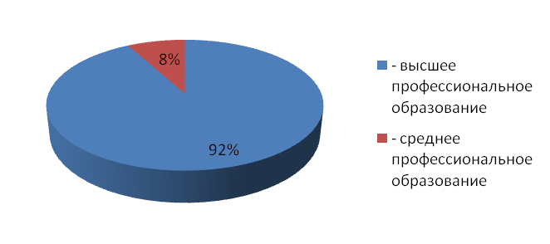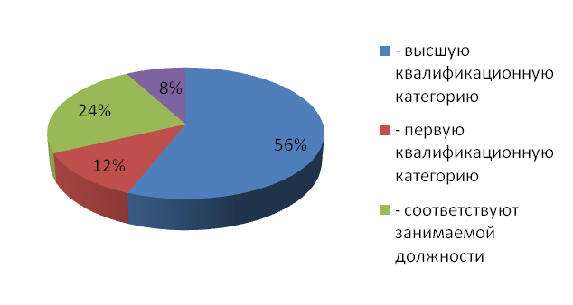

Численность педагогов – участников профессиональных конкурсов, смотров федерального_4____чел.; республиканского __5_чел. из них 2 победителя, 2 призера; муниципального уровня чел. 3 , в том числе победителей конкурса в рамках реализации приоритетного национального проекта «Образование» 3 чел..

3.5 Количество кружков, детских объединений для обучающихся, функционирующих на базе учреждения__10, в т.ч. организованных при содействии и участии учреждений дополнительного образования детей__1__.
- Юный эколог
- Вокальная студия
- Фольклорный кружок «Дьурускэн»
- Танцевальная студия
- Кружок прикладного творчества «Кыыс-Куо»
- Пресс-центр
- Музейное дело
- Секция легкой атлетики
- Секция волейбола
- Секция баскетбола

3.5. Материальная база учреждения, состояние, использование.

3.5.1. Количество учебных кабинетов_19____, в т.ч. компьютерных классов__2_____. В наличии спортивный зал, столовая, медицинский кабинет, медиатека.

3.5.2. Наличие кабинетов, отмеченных на смотрах различного уровня, проводившихся в течение последних 5 лет:
- кабинет якутского языка и литературы (заведующий Слободчикова Т.Е.) 2 место на улусном смотре-конкурсе кабинетов в номинации «Информационно-техническое обеспечение учебного кабинета» 2012-13 уч.год
- кабинет информатики (заведующий Харитонова М.И.) 2 место на улусном смотре-конкурсе кабинетов в номинации «Информационно-техническое обеспечение учебного кабинета» 2012-13 уч.год

IV. Управление процессом развития образовательного учреждения

4.1. Обеспечение соответствия нормативной и программно-методической документации образовательного учреждения установленным требованиям.
- Устав принят общим собранием коллектива от 26 марта 2012 г., утвержден распоряжением главы муниципального района, от _25 апреля 2012 г.
- Деятельность образовательного учреждения по созданию различных форм самоуправления регламентируется Положением об управляющем совете от 14.06.2012 г., Положением о Попечительском совете от 30.11.2012г., Положением о Педагогическом совете от 14.06.2012 г., Положением о Большом родительском совете от 14.06.2012. г., Положением об ученическом самоуправлении от 14.06.2012г
- Локальные акты, регламентирующие организацию образовательного процесса: Положение о приеме обучающихся от 29.11.2013 г., Положение об отчислении, восстановлении и переводе обучающихся от 14.06.2012 г. Кроме этого разработаны акты, определяющие статус структурного подразделения ОУ и конкретизирующие права и обязанности участников образовательного процесса; акты связанные с организацией учебно-методического обеспечения образовательной программы; акты связанные с финансово-хозяйственной деятельностью.

4.2 Владение методиками планирования и прогнозирования деятельности образовательного учреждения. Виды планирования, своевременность выполнения планов. Качество аналитической деятельности по управлению процессом развития образовательного учреждения.
- Ежегодно составляются планы деятельности лицея: План организации учебно-воспитательного процесса, Образовательная программа ОУ и т.д.
- Лицей реализует проект: « Система менеджмента качества на основе международных стандартов ИСО (ГОСТ Р ИСО 9000-2008)»
- Образовательный процесс регламентируется Положением о системе мониторинга качества образования в МБОУ «Майинский лицей» МР «Мегино-Кангаласский улус», принятым 14.06.2012г.
- На сайте Майинского лицея ежегодно вывешивается Публичный отчет

4.3. Использование современных информационных технологий, в т.ч. цифровых ресурсов в управленческой деятельности.
- Используются готовые программные продукты
- Работает официальный сайт Майинского лицея http://mayalycee.ru/
- Педагогический коллектив прошел тестирование на информационную компетентность со следующими результатами: эксперт – 17%, высокий уровень -74% , средний уровень – 9%
- Лицей является опорной школой издательства «БИНОМ. Лаборатория знаний» по апробации учебников по информатике, математике, химии в рамках проекта «Непрерывное информационное образование».
- Участник программы «Гимназический союз России» в субъектах РФ Фонда поддержки образования по внедрению видеоконференцсвязи в регионе.
- Открытие страницы Майинского лицея на сайте Майинского филиала Ростелеком
- Размещение базы данных учащихся и учителей лицея в образовательной социальной сети Дневник.ru

4.4. Исполнение образовательным учреждением требований государственных образовательных стандартов в части образовательного минимума содержания основных образовательных программ и максимального объема учебной нагрузки.
По результатам плановой выездной проверки Департамента по контролю и надзору Министерства образования РС (Я) сделаны такие выводы:
Требования ГОС (ФГОС, ФГТ) в части:
- организации обучения, обязательного минимума содержания основных образовательных программ выполняется полностью;
- максимального объема учебной нагрузки обучающихся, воспитанников выполняется полностью;
- качества подготовки выпускников требованиям ГОС (ФГОС, ФГТ) соответствуют.

4.5. Реализация ведущих федеральных и республиканских программ в сфере обучения и воспитания в т. ч. программы «Одаренные дети», здоровьесберегающие программы; реализация профильного
- По программе «Одаренные дети» лицей является Базовой школой СВФУ им. М.К. Аммосова
- Участие в мониторинге одаренных детей через сайт Министерства образования и науки РФ (информационно-аналитическая система поддержки взаимодействия ВУЗов с общеобразовательными организациями в направлении развития творческих способностей одаренных школьников и их профориентации)
- Участники «Школьной лиги РОСНАНО» сетевого проекта, цель которого продвижение в школах РФ естественно-научного образования
- Взаимодействие с ФМФ «Ленский край» по олимпиадной подготовке и научно-исследовательской деятельности учащихся
- Углубленное обучение по профилям: физико-математический, технический, биолого-химический в 10-11классах
- Предпрофильная подготовка по направлениям: физико-математическое, техническое, биолого-химическое.

4.6. Вклад аттестуемого работника в развитие и ресурсное обеспечение инновационной деятельности (нормативное обеспечение, создание условий, организация взаимодействия с профильными вузами, научными и другими учреждениями).
- Заключены договора предметных кафедр с ВУЗами и НИИ:
Кафедра точных наук с ФТИ СВФУ им. М.К. Аммосова
Кафедра гуманитарных наук с Институтом гуманитарных исследований и ИЗФИР СВФУ им. М.К. Аммосова
Кафедра естественных наук с институтом биологических проблем криолитозоны СОРАН
- Организация взаимодействия лицея с ведущими ВУЗами и образовательными центрами России: ТУСУР, Челябинский ГПУ, Московский Центр НМО, НИИ Кемеровского ГУКИ, издательство «БИНОМ. Лаборатория знаний»

4.7.1. Обеспечение повышения качества образования в учреждении, роста квалификации педагогических работников за счет развития методической работы, инновационной деятельности.
- Ежегодно педагогические работники успешно проходят аттестацию на повышение уровня профессиональной деятельности;
- 2010г. за счет средств Гранта "Будущее Якутии" для общеобразовательных школ Республики Саха (Якутия) 19 педагогов прошли курсовую подготовку в центральных городах и образовательную стажировку за рубежом;
- Постоянное обучение педагогов на курсах ИРО и ПК, ФМФ «Ленский край», ИНПО СВФУ им. М.К. Аммосова;
- 6 учителей являются общественными руководителями предметных методических объединений улуса;
- 4 учителя работают в качестве сертифицированных экспертов по аттестации педагогов улуса;

4.7.2. Образовательное учреждение функционирует как:
- Ресурсный центр ИРО и ПК по реализации учебной программы «Информационная культура личности как первостепенное условие телекоммуникационного образования» с 2007 г.;
- Опорная школа издательства «БИНОМ. Лаборатория знаний» по реализации проекта «Непрерывное информационное образование» с 2008 года;
- Пилотная площадка Открытого молодежного университета при ТУСУР по профильному обучению информатике с 2008 г.;
- Партнер Фонда поддержки образования по реализации проекта «Гимназический союз России» с 2008г.;
- Базовая школа по реализации международной исследовательской программы «Будущее за ИКТ!» с 2009 г.;
- Опорная школа Министерства образования Республики Саха (Якутия) по обучению якутскому языку и литературе образовательным учреждениям Республики Саха (Якутия).
- Базовая школа СВФУ им. М.К. Амосова по работе с одаренными детьми с 2011 г.;
- Республиканская экспериментальная площадка : « Система менеджмента качества на основе международных стандартов ИСО (ГОСТ Р ИСО 9000-2008)» апрель 2012 г. (Приказ МО РС (Я) № 01-16/2137 от 23.04.2012);
- Улусная экспериментальная площадка «Engine» - 2010г.
- Пилотная школа улуса по внедрению ФГОС основной общеобразовательной школы

4.8. Создание условий для работы органов педагогического и общественного самоуправления в учреждении, системность, эффективность их деятельности
- Проводятся тематические, проблемные педагогические советы по актуальным вопросам в области обучения и воспитания школьников
- Координируется деятельность Попечительского совета, Большого родительского совета, совета отцов, школьного самоуправления
- Управляющий совет лицея принимает участие в разработке Программы развития, Образовательной программы, распределения премиального фонда работников лицея.

4.9. Реализация мер по повышению мотивации работников к качественному труду, в т.ч. на основе их материального стимулирования, нормативное обеспечение
- Действует система поощрения работников грамотами, благодарственными письмами, именными стипендиями
- Положение о материальном стимулировании и премировании работников МБОУ «Майинский лицей» МР «Мегино-Кангаласский улус» принято 14 июня 2012г.
Разработаны:
- Критерии для установления премиальных выплат педагогическим работникам
- Критерии для установления премиальных выплат административно-управленческому персоналу
- Критерии премиальных выплат прочего педагогического персонала
- Критерии для установления премиальных выплат работникам интерната

V. Характеристика конечных результатов учебного процесса в образовательном учреждении

5.1. Учебные результаты за 2012-2013 учебный год

класс | % успеваемости | % качества | % отличников
5 | 100 | 90 | 15
6 | 100 | 89 | 15
7 | 100 | 60 | 15
8¹ | 100 | 68 | 15
8² | 100 | 37 | 5
9¹ | 100 | 77.8 | 28
9² | 100 | 50 | -
2 ступ | 100 | 69,3 | 13
10¹ | 100 | 76,2 | 16
10² | 100 | 58 | 9
11¹ | 100 | 67 | 6
11² | 100 | 67 | 11
3 ступ | 100 | 67,1 | 10,6
Всего | 100 | 68,5 | 12,4

5.2. Результаты участия в ЕГЭ 2013г.
Предметы | Кол-во  участников | Выполнение % | Средний балл
Предметы | Кол-во  участников | Выполнение % | ОУ | МР
русский язык | 36 | 100 | 63,6 | 52,7
математика | 36 | 100 | 52,5 | 38,3
история | 4 | 100 | 49,5 | 34,4
обществознание | 8 | 87,5 | 49,5 | 43,3
биология | 7 | 85,7 | 59,1 | 44,1
химия | 6 | 100 | 77,7 | 49,5
физика | 14 | 100 | 56,0 | 39,5
английский язык | 6 | 100 | 57,2 | 38,9
литература | 2 | 100 | 56,5 | 52,2
информатика | 7 | 100 | 71,7 | 49,2

5. 4. Выпускники лицея 2013 г. с наилучшими баллами на ЕГЭ (75 и более баллов) в улусе.

Предмет | Ф.И. ученика | Балл | Учитель
Математика | Тихонова Аня | 76 | Попова Т.С.
Русский язык | Никитина Вера | 92 | Шарина Р.П.
Русский язык | Васильева Майя | 76 | Шарина Р.П.
Русский язык | Тихонова Аня | 76 | Сидорова С.М.
Информатика | Герасимова Тоня | 84 | Харитонова М.И.
Информатика | Неустроев Айаал | 78 | Готовцева Е.Д.
Информатика | Башинов Даши | 75 | Готовцева Е.Д.
Английский язык | Куличкин Андрей | 75 | Иванова И.В.
Биология | Никитина Вера | 86 | Сергучева А.И.
Биология | Стручкова Айта | 82 | Сергучева А.И.
Химия | Васильева МАйя | 95 | Игнатьева А.В.
Химия | Исаков Женя | 83 | Игнатьева А.В.
Химия | Никитина Вера | 80 | Игнатьева А.В.
Химия | Стручкова Айта | 78 | Игнатьева А.В.

5.3. Результаты участия в ГИА 2013г
Предметы | 2012-2013
Предметы | Кол-во  уч-ков | %  выполн | %  кач-ва
Русский язык | 31 | 100 | 93,5
Математика | 30 | 100 | 86,7
Физика | 12 | 100 | 100
Химия | 4 | 100 | 100
Биология | 4 | 100 | 75
Информатика | 12 | 100 | 91,7
Английский язык | -
История | 1 | 100 | 100
Обществознание | 2 | 100 | 100

5.5. Работа с медалистами
Год | Золотая медаль | Серебряная медаль
Медалисты 2013г | Никитина Майя
Медалисты 2013г | Никитина Вера
Медалисты 2013г | Луковцева Яна
Претенденты на медали 2014г | Дмитриева Саина | Поносарев Слава
Претенденты на медали 2014г | Захарова Ира | Сыроватская Тина
Претенденты на медали 2014г | Сергучев Поликарп | Горохова Октя

5.6. Обустроенность выпускников
Выпускники 2012г – 100% поступили на учебу в учебные заведения профессиональной подготовки

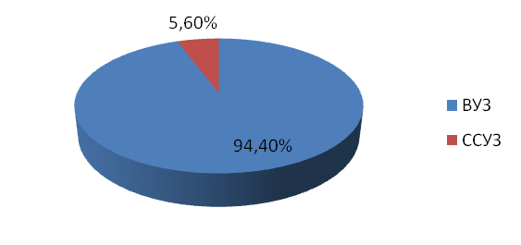

Местоположения учебных заведений Профили выбранных специальностей

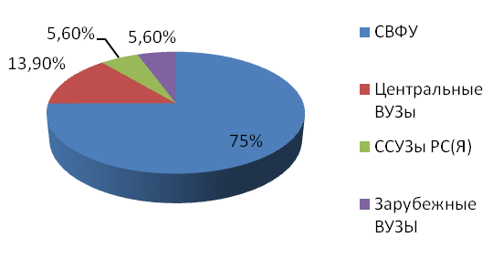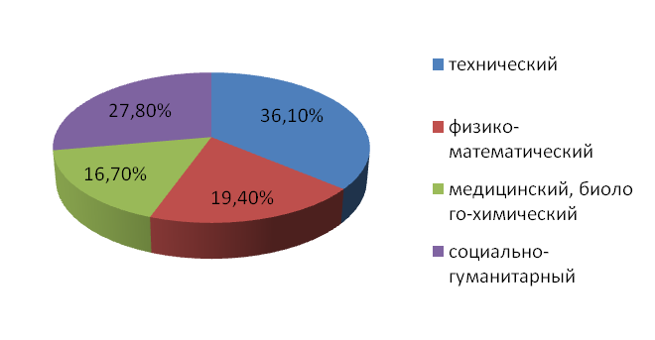

6. Наличие победителей и призеров предметных олимпиад, конкурсов муниципального, республиканского, федерального уровня по направлениям учебной работы
- Участие во Всероссийской олимпиады школьников и Государственной олимпиады школьников РС (Я) по этапам.
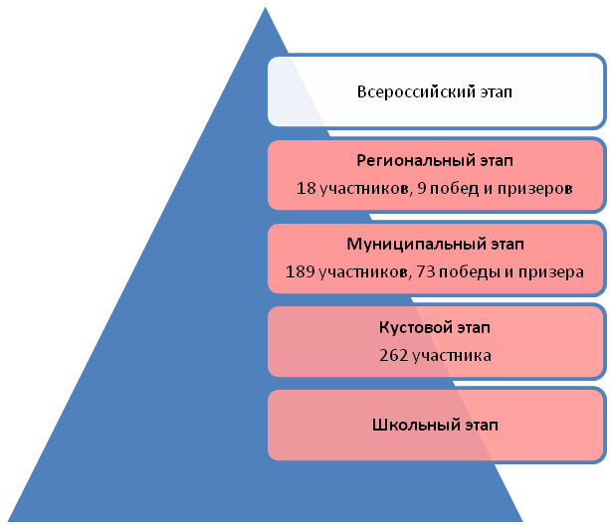

- Победители и призеры регионального этапа Всероссийской олимпиады школьников и Государственной олимпиады школьников РС (Я) по годам.
Фамилия, Имя | Класс | Предмет | Место | Руководитель
2013 год
Скрябина Галя | 9 | Математика | 3 место | Стручкова Л.Д.
Скрябина Галя | 9 | Политехническая | 3 место | Никитин П.А.
Лукина Туйаара | 10 | Математика | призер | Попова Т.С.
Лепчиков Андрей | 10 | Политехническая | 2 место | Никитин П.А.
Кычкина Надя | 9 | Политехническая | 1 место | Никитин П.А.
Стручков Володя | 9 | Политехническая | 2 место | Никитин П.А.
Попова Анжела | 11 | Политехническая | 2 место | Никитин П.А.
Романов Витя | 8 | Биология | 2 место | Сергучева А.И.
Сыроватская Тина | 10 | Якутский язык | 2 место | Баишева М.Г.

- Участие в иных олимпиадах

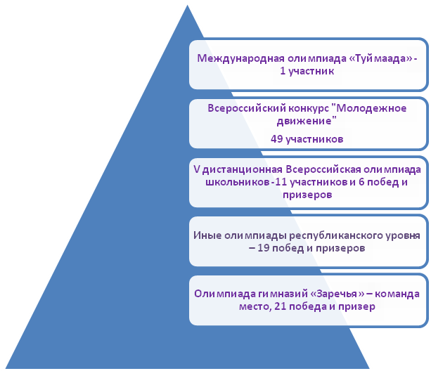

7. Исследовательская, проектная деятельность обучающихся , участие в конференциях, проектах
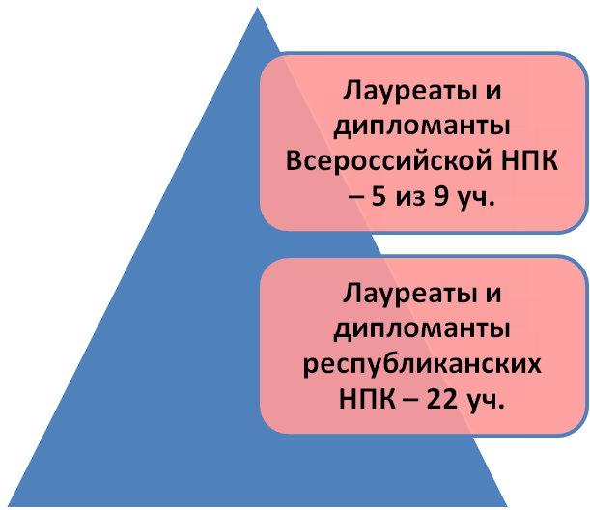

- Лауреаты, дипломанты, участники республиканских конференций

Фамилия, Имя | Тема | НПК, чтения | Результат
2013 год
Николаева Юля | «С.Данилов куьун туьунан хоьооннорун нууччалыы тылбааьа» | Республиканская НПК «Шаг в будущее» |  | Диплом 3ст
Степанов-Жендринский Роман | История политической ссылки в Мегино-Кангаласском районе | Республиканская НПК «Шаг в будущее» |  | Диплом 2ст
Романова Саяна | Специфика геральдических символов | Республиканская НПК «Шаг в будущее» |  | Поощерение
Дмитриев Гаврил | Индексы физического состояния в новой школе | Республиканская НПК «Шаг в будущее»,  IV Республиканские Ларионовские чтений ФТЛ |  | Участие  Лауреат
Макаров Алексей | Благоустройство сельского дома | Республиканская НПК политехшкол |  | Лауреат
Никитина Майя | Сравнение эффективности газовых котлов  импортного и отечественного производства | Республиканская НПК «Шаг в будущее» |  | Диплом 2ст
Неустроев Айаал | Сравнение эффективности газовых котлов  импортного и отечественного производства | Республиканская НПК «Шаг в будущее» |  | Диплом 2ст
Исаков Евгений | Мониторинг численности копытных животных на территории ресурсного резервата «Тамма» | Региональная НПК «Шаг в будущее» |  | Лауреат
Андросова Саргылана | Толерантность подростков | Республиканская НПК «Шаг в будущее» |  | Участие
Соловьева Ксения | Сборники «Крохотки» А.И. Солженицына в контексте философских мыслей о русской душе» А.И. Ильина | Республиканская НПК «Шаг в будущее» |  | Диплом 1ст
Морозова Надежда | Закономерности таблицы синусов | Республиканская НПК «Шаг в будущее» |  | Участие
Тарасова Прасковья | Получение этанола утилизацией полиэтилена | Республиканская НПК «Шаг в будущее»,  IV Республиканские Ларионовские чтений ФТЛ |  | Диплом 1ст  Лучший доклад
Расторгуева Анита | Сахалар дьыл эргиирин аа5ар халандаардара, бэлиэ куннэрэ | Республиканская НПК «Шаг в будущее» |  | Диплом 1ст
Новиков Альберт | Технический англо-русский словарь | Республиканская НПК Малой лингвистической академии ИЗФИР |  | Диплом 1ст
Сергеева Анастасия | Игра–викторина «В поисках неизведанного…» | Республиканская НПК Малой лингвистической академии ИЗФИР |  | Диплом 3ст
Находкина Анна | Пророчество в произведениях Герберта Уэллса и в поэме АЕ Кулаковского «Сновидение шамана» | Республиканская НПК Малой лингвистической академии ИЗФИР |  | Диплом 4ст
Дьяконов Александр | Предвидение двух великих писателей на рубеже веков Г. Уэллса и А. Кулаковского | Республиканская НПК «Диалог культур» |  | Диплом 1ст
Афанасьева Валерия | Общение с зарубежными сверстниками в социальной сети Facebook | Республиканская НПК «Диалог культур» |  | Диплом 3ст
Докторова Саргылана | Неоправданное употребление иноязычных слов в русских эстрадных песнях | Республиканская НПК «Диалог культур» |  | Диплом 3ст
Кычкина Надежда | Исследование теплопотерь сельского дома | IV республиканские Ларионовские чтения ФТЛ |  | Лучший доклад
Чичахова Туяра | Саха культуратыгар кырыымпа суолтата | IV республиканские Ларионовские чтения ФТЛ |  | Диплом 3ст

- Лауреаты, дипломанты, участники Всероссийских конференций, чтений

Фамилия, Имя | Тема | НПК, чтения | Результат
2013 год
Исаков Евгений | Мониторинг численности копытных животных на территории ресурсного резервата «Тамма» | XIV Поволжская НПК им.Н.И.Лобачевского  г. Казань | Участие
Морозова Надежда | Закономерности таблицы синусов | Всероссийский конкурс «Национальное достояние России»  г.Москва | Диплом 1ст
Дмитриев Сережа | Математические расчеты по материалам Письма якутской интеллигенции А.Е. Кулаковского | Всероссийский конкурс «Национальное достояние России»  г.Москва | Диплом 3ст
Соловьев Дима | Спрайт-явление природы | Всероссийский конкурс «Национальное достояние России»  г.Москва | Диплом 2ст
Пономарев Слава | Спрайт-явление природы | Всероссийский конкурс «Национальное достояние России»  г.Москва | Диплом 2ст
Макаров Алексей | Благоустройство сельского дома | Всероссийская НПК «Шаг в будущее»  г.Москва | Участие
Неустроев Айаал | Сравнение эффективности газовых котлов  импортного и отечественного производства | Всероссийская НПК «Шаг в будущее»  г.Москва | Участие
Никитина Майя | Сравнение эффективности газовых котлов  импортного и отечественного производства | ХXII Всероссийская НПК «Интеллектуальное возрождение»,  г. Санкт-Петербург | Диплом 2ст
Тарасова Прасковья | Получение этанола утилизацией полиэтилена | ХXII Всероссийская НПК «Интеллектуальное возрождение»,  г. Санкт-Петербург | Диплом
Расторгуева Анита | Сахалар дьыл эргиирин аа5ар халандаардара, бэлиэ куннэрэ | «Академия юных» МГТУ им. Н.Э. Баумана и Российское молодежное политехническое общество проводят г Гагра | Приглашение

8. Результативность деятельности творческих коллективов
- 2009 год
 | 2008-09 уч. год
Творческие коллективы (объединения) обучающихся ОУ были лауреатами и победителями | Улусный уровень:  -образовательные лагеря гимназии ( 4 лагеря: политехнический, химический, фольклорный, экологический)– I место по итогам смотра- конкурса по итогам организации летней занятости, отдыха и оздоровления детей;  -свидетельство «Открытие 2008 года»- вокальный инструментальный ансамбль «Ый суола»;  -презентация авторского диска «Мин кимминий?...» в народном театре им. Д.Ходулова вокальной группы «Ый суола».  -ансамбль «Дьурускэн» 9.2 кл. – диплом III степени в республиканском конкурсе «Таарый, таарый хомускун» национального праздника «Ысыах Туймады» г. Якутск (июнь, 2008)  -танцевальный коллектив 10.2 кл. – Гран-при регионального фестиваля танца «Эрэл»  -танцевальный коллектив 5 кл. – участие на региональном фестивале танца «Эрэл»
Республиканский уровень:
- вокальная группа «Ый суола» - обладатель номинации «Лучший композитор» на международном фестивале «Табык»; Гран-при республиканского конкурса детской авторской песни и танца «Сир биьик» (Земля, колыбель моя»);
- танцевальный коллектив 10.2 класса – гран-при регионального смотра-фестиваля танцевальных коллективов «Эрэл-2008»,-диплом II степени на республиканском фестивале песни и танца «Сардацалаах аартык»;
- танцевальный коллектив 5 класса - обладатель номинации «Лучший дебют года» на I региональном фестивале-конкурсе «Танцуют дети Земли Олонхо»;

Спортивные команды – победители | Улусный уровень:  Команда 10 класса – II место на зональном этапе улусного фестиваля физкультурного комплекса нормативов «Эрэл»;  - Команда шахматистов - I место в первенстве улуса среди школьных команд в зачет комплексной спартакиады;  - Команда шахматистов – III место в первенстве улуса «Белая ладья»;  - Команда шашистов– II место в первенстве улуса по русским шашкам в зачет комплексной спартакиады;  Команда по баскетболу – I место на улусных соревнованиях среди школьников;  -Команда мальчиков 5-7 классов – III место в первенстве улуса по мини-футболу;  Сборная команда- 3 место в летней спартакиаде школьников улуса  Общий итог комплексной спартакиады школьников по спортивным видам за 2008-2009 уч. год- 4 место среди 1 группы школ улуса (крупные школы)
Спортивные команды – победители | Республиканский уровень:  3 учащихся гимназии в составе сборной команды улуса – призеры республиканского турнира по мини-футболу среди школьников;  - 3 учащихся в составе сборной команды улуса - I место в первенстве республики среди школьных команд;

В командном зачете:
Фамилия, имя, отчество (участников ансамблей, коллективов, команд заполняются в отдельных строчках) | класс | Ф.И.О. рук. | Полное наименование мероприятия с указанием места проведения | Итог выступления  (степень диплома)
вокальная группа «Ый суола» -  Алексеев Сеня,9 кл.  Босиков Андрей, 10 кл.  Николаев Проня, 10 кл. | 9-10 кл | Босиков А.Ф. | -международный фестиваль «Табык»;  -республиканский конкурс детской авторской песни и танца «Сир биьик» (Земля, колыбель моя»); | -обладатель номинации «Лучший композитор».  - Гран-при.
- танцевальный коллектив 10.2 класса (всего 16 членов классного коллектива) | 10 кл. | Винокуров В.П., Кл. Рук. Попова Т.С. | -региональный смотр-фестиваль танцевальных коллективов «Эрэл-2008»;  -республиканский фестиваль песни и танца «Сардацалаах аартык»; | - Гран-при;  - диплом II степени
- танцевальный коллектив 5 класса (всего 16 детей коллектива) | 5 кл. | Павлова С.Ф., Кл. рук. Тарасова Е.И. | -I региональный фестиваль-конкурс «Танцуют дети Земли Олонхо»; | - обладатель номинации «Лучший дебют года».
3 учащихся гимназии в составе сборной команды улуса:  -Стручков Дима  -Бурнашев Данил  -Харитонов Сергей | 9 кл.  8 кл  8 кл | Слепцов А.Н. | республиканский турнир по мини-футболу среди школьников; | Призеры
- 3 учащихся в составе сборной команды улуса:  -Егорова Шура  -Баишев Костя  -Игнатьева Ньургуйана | 11 кл.  8 кл.  5 кл. | Шишигина У.С. | первенство республики среди школьных команд по щахматам | - I место

- 2010 год
Направления | РОССИЯ |  | РС(Я) |  | УЛУС
Направления | Название конкурса | Итог | Название конкурса | итог | Название конкурса | Итог
-Экологический лагерь «Майа-Тамма» (рук. Сергучева А.И.)  -Политехнический лагерь «Сайдыс» (рук. Попова Т.С |  |  |  |  | Смотр летних лагерей | I место  II место
Творческие коллективы:  -Молодежная группа «Ый суола», в составе гимназисты Босиков Андрей, Николаев Проня, Алексеев Сеня (рук. Босиков А.Ф.)- | премия Президента РФ по поддержке талантливой молодежи в 2009 г., | лауреат | республиканский конкурс «Этигэн Хомус-2010» | номинация «Лучшая молодежная группа» | Улусный фестиваль «Салют Победа» | лауреат
Молодежная группа «Ситим», солистка Виктория Докторова, ученица Майинской гимназии (рук. Босиков А.Ф.)- |  |  | -республиканский конкурс НВК «Киин-радио»  -республикан-  ский рок-фестиваль «Сэргэ 2010». | -обладатель Гран-при номинации «Киин-хит - 2009»  -победитель | Улусный фестиваль «Салют Победа» | дипломант
Хоровой коллектив учащихся 5-7 кл. (рук. Стручков А.А.) |  |  |  |  | улусный фестиваль-конкурс «Песни Победы» | лауреат I степени
Танцевальный коллектив 11.2 кл. (куратор Попова Т.С., худ. рук. Винокуров В.П.) |  |  | республиканский фестиваль песни и танца «Сардацалаах аартык | дипломант | Улусный фестиваль «Салют Победа» | лауреат
Танцевальный коллектив мальчиков 7 класса(куратор Иванова И.В., худ. руководитель Винокуров В.П.) | международного тура-фестиваля в Турции /июль, 2009 г./ | Лауреат |  |  | Улусный фестиваль «Салют Победа» | лауреат
Танцевальный коллектив 6 класса (куратор Тарасова Е.И., худ. руководитель Павлова С.Ф) | международный фестиваль юных талантов «Звездочка» в Одессе /Украина, июнь, 2009 г./ | лауреат 1 премии
Ансамбль скрипачей -Захарова Полина, Соловьева Ксения, Тарасова Аня, Тарасова Паша, Яковлева Феня (ДМШ, рук. Нестерова В.П.)– | международного фестиваля «Рождественская звезда» в Польше /дек., 2009 г./ | лауреат
Кычкина Надя 6 кл.(рук. Птицына Д.А.) |  |  | выставка декоративно-прикладного творчества школьников «Радуга Севера» РС (Я) /2010г./ | дипломант | Улусная выставка | лауреат
Птицына Сааскылана 9 кл. |  |  |  |  | Улусная выставка декоративно-прикладного творчества
Александров Коля 11.1 кл. (рук. Борисова Н.П.) |  |  |  |  | улусный конкурс компьютерных проектов | поощрение в /2010 г./
Докторова Вероника / Рук. Шарина Р.П./ |  |  | Республиканский конкурс творческих работ школьников «Отцов и дедов подвиг не забыт» (2010 г.). | 1 место
Никитина Вера  / Рук. Шарина Р.П./ |  |  | Республиканский конкурс творческих работ школьников «Отцов и дедов подвиг не забыт» (2010 г.). | 1 место
Семенов Ганя  /Рук. Шарина Р.П./ |  |  | Республиканский конкурс творческих работ школьников «Отцов и дедов подвиг не забыт» (2010 г.). | Благодарственное письмо
Гаврильев Руслан |  |  |  |  | улусный конкурс «Мэңэ Уолан-2010» | победитель

Спортивные командные достижения:
- Лично-командное первенство школьников Мегино-Кангаласского улуса по шахматам- II место
- Зональные соревнования по баскетболу -команда юношей – III место
-команда девушек – II место
- Спортивный комплекс «Эрэл» -команда девушек 10.2 кл.- I место
-команда юношей 10.2 кл. – I место
-команда мальчиков 8.2 кл. –II место
-команда девочек 8.2 кл. – III место
- 55-я традиционная эстафета на призы газеты «Эркээйи», посвященной 65-летию Победы – II место
- Летняя спартакиада школьников улуса по легкой атлетике – II место

- 2011 год
 | улусный | республиканский
Аргунов Дьулус, 10 кл. | «Мэцэ Уолан» |  | Номинация «Эрчимэн Бэргэн»
Семья Поповых Попов Володя, 8.2 кл, с отцом Николаем Михайловичем из с. Сымах | «А5а курэ5э» |  | 1 место
Семья Поповых Попов Володя, 8.2 кл, с отцом Николаем Михайловичем из с. Сымах |  | «А5а курэ5э» | 2 место
Студия «Кыыс Куо», рук. Птицына Д.А. | Выставка «Оьуор-мандар туьулгэтэ» |  | 34 участника,  1- Диплом 2 степени
Кириллина Уля, 9.2 кл.- автор моделей школьной формы. Студия «Кыыс Куо». Рук. Птицына Д.А. |  | V респ. фестиваль детских театров и студий моды «Сияние Севера» в рамках 12 съезда учителей РС (Я) | Сертификат участника
Танцевальный кружок. Рук. Павлова С.Ф.- 12 уч-ся 7 кл. | Конкурс танцевальных коллективов «Эрэл» |  | лауреат
Танцевальный кружок. Рук. Павлова С.Ф.- 12 уч-ся 7 кл. |  | I Респ. конкурс фольклора «Хоровод дружбы» | Сертификат участника
Танцевальный кружок. Рук. Павлова С.Ф. – 3 уч-ся 9-10 кл. |  | Конкурс «Полярная звезда» | Лауреат
Вокальный кружок. Рук. Апросимова Е.А.- 4 уч-ся | Конкурс вокальной песни |  | Сертификат участника
Тарабукина Зоя 8 класс |  | Международный конкурс пианистов  г. Санкт-Петербург | Лауреат
Алексеев Ваня 9 класс |  | Международные соревнования по легкой атлетике г.Ереван | 2 место

